**[如何在VS2015中添加ActiveX控件及使用方法](https://www.cnblogs.com/zhuxuekui/p/3550667.html)**

 一、创建项目类型为Visual C++ -》MFC Applaication，如下图：

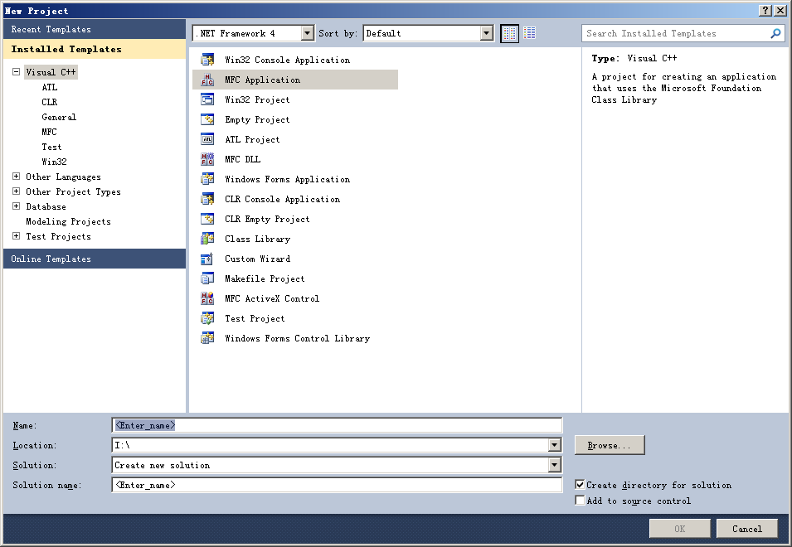

二、在项目中使用ActiveX

1、直接右击，选择添加ActiveX控件即可。

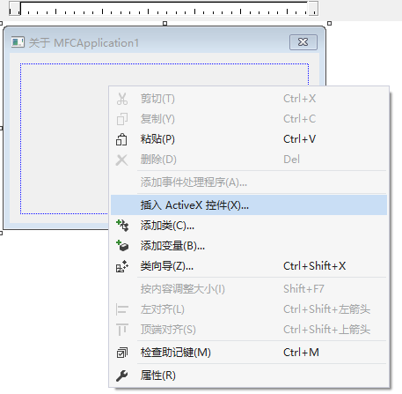

2、然后找到自己需要添加的控件名称

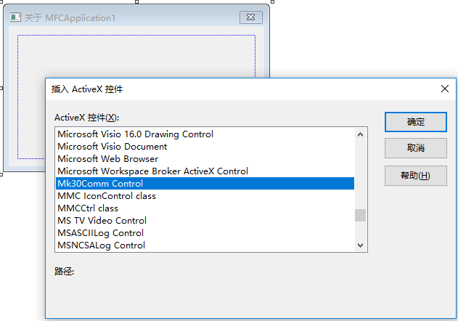

3、完成后，右击，可以为控件添加变量以及添加事件处理程序与Dlg类建立联系。

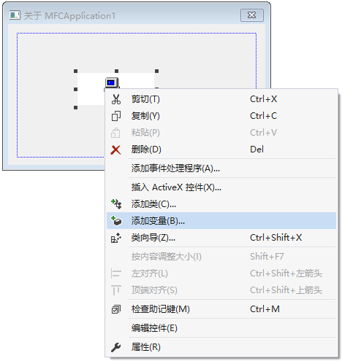

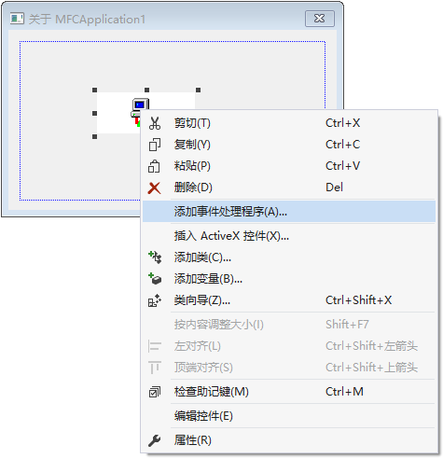

注：选择自定义的控件。即ActiveX控件会自动添加对应的类。这样就可以使用了。不过，这种方法需要重复使用。

      对比以下两张图，分别是对同一个控件添加成员变量以及事件处理程序。

对于第一张图，它会在CAboutDlg类中生成定义好的成员变量，以及控件本身生成的类。

注：类的生成要看控件的种类，自定义的控件，比如说ActiveX控件它会自动生成一个单独的类，而系统本身自带的控件并不会生成一个单独的类。

对于第二张图，它是针对CAboutDlg类中生成的方法。

